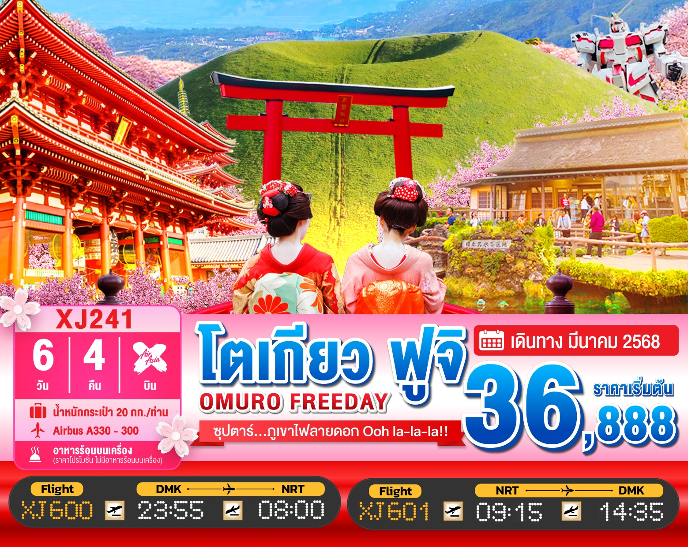

6วัน 4คืน | โปรแกรมท่องเที่ยว | อาหาร | โรงแรม
วันที่ 1 | ท่าอากาศยานนานาชาติ ดอนเมือง กรุงเทพฯ  XJ600 (23:55 – 08:00+1) | - | -
วันที่ 2 | ท่าอากาศยานนานาชาตินาริตะ – เมืองอิซุ – ขึ้นกระเช้าโอมุโระ – จังหวัดยามานาชิ – หมู่บ้านโอชิ โนะฮัคไค (จุดชมซากุระขึ้นกับภูมิอากาศ) – ออนเซ็น **บุฟเฟต์ขาปูยักษ์** | - / L / D | YUKARI NO MORI, YAMANAKAKO  หรือเทียบเท่า★★★
วันที่ 3 | จุดชมวิวชั้น 5 ภูเขาไฟฟูจิ (ขึ้นอยู่กับสภาพอากาศ) – พิธีชงชาญี่ปุ่น – กรุงโตเกียว – ชมแมวยักษ์ 3 มิติ พร้อมช้อปปิ้ง ย่านชินจูกุ – เมืองนาริตะ | B / L / - | THE HEDISTAR HOTEL NARITA  หรือเทียบเท่า★★★
วันที่ 4 | กรุงโตเกียว – วัดอาซากุสะ – ช้อปปิ้งถนนนากามิเสะ –  ถ่ายรูปโตเกียวสกายทรี ริมแม่น้ำสุมิดะ – ย่านโอไดบะ –  ห้างไดเวอร์ซิตี้ – เมืองนาริตะ – อิออน มอลล์ นาริตะ | B / L / - | THE HEDISTAR HOTEL NARITA  หรือเทียบเท่า★★★
วันที่ 5 | เมืองนาริตะ – **อิสระช้อปปิ้งใจกลางเมืองโตเกียว หรือ  ซื้อทัวร์เสริมโตเกียวดิสนีย์ (ไม่มีรถบริการ)** | B / - / - | THE HEDISTAR HOTEL NARITA  หรือเทียบเท่า★★★
วันที่ 6 | ท่าอากาศยานนานาชาตินาริตะ – ท่าอากาศยานนานาชาติดอนเมือง  XJ601 (09:15 – 14:35) | B / - / - | -
โดยสายการบิน แอร์เอเชียเอ็กซ์ (XJ)

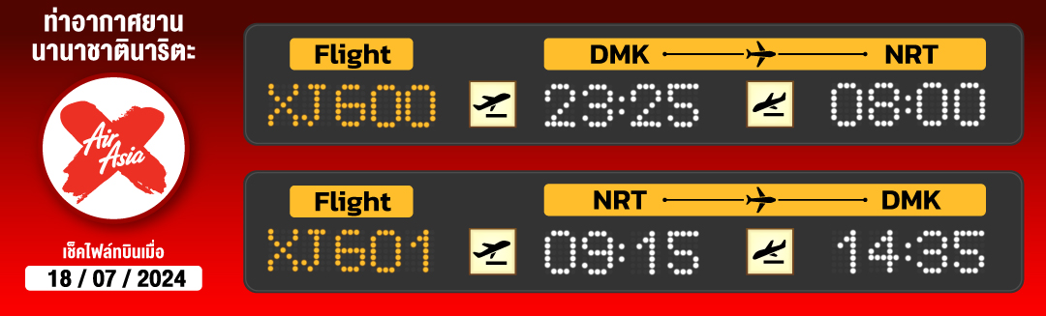

นั่งกระเช้าขึ้นภูเขา Omuro ชมวิวทิวทัศน์ ซึ่งเป็นภูเขาที่อยู่กลางเมือง (ตามรอยอนิเมะชื่อดัง)
สักการะสิ่งศักด์สิทธิ์ ณ วัดอาซากุสะ พร้อมเดินชิม ของอร่อยๆ ที่ ถนนนากามิเสะ
ถ่ายรูปคู่ หอคอยโตเกียวสกายทรี ริมแม่น้ำสุมิดะ
ขึ้นภูเขาไฟฟูจิชั้น 5 สัญลักษณ์ของประเทศญี่ปุ่น (ขึ้นอยู่กับสภาพอากาศ)
หมู่บ้านโอชิโนะฮักไก วิวภูเขาไฟฟูจิสีขาวตัดกับพื้นหลังสีฟ้า เป็นภาพที่สวยงามมาก
และจุดชมซากุระอีกจุดที่ไม่ควรพลาด วิวภูเขาไฟฟูจิ (จุดชมซากุระขึ้นกับภูมิอากาศ)
สัมผัสวัฒนธรรมดั้งเดิมของชาวญี่ปุ่น เรียนพิธีชงชาญี่ปุ่น (Sado)
ช้อปปิ้งจุใจย่านดังกรุงโตเกียว โอไดบะ และ ชินจุกุ พร้อมเช็คอิน แลนด์มาร์คใหม่ แมวยักษ์ 3 มิติ
**อิสระฟรีเดย์ ช้อปปิ้ง สวนสนุก หรือ ท่องเที่ยวใจกลางกรุงโตเกียว 1 วัน เต็ม**
บุฟเฟ่ต์ขาปู และผ่อนคลายกับการแช่น้ำแร่ธรรมชาติ (ออนเซน)
มีน้ำดื่มบริการบนรถบัสวันละ 1 ขวด
ที่นั่งจำนวน กรุ๊ปละ 34 ท่าน
วันเดินทาง | ราคาผู้ใหญ่ | พักเดี่ยว | อากาศ
01 – 06 มีนาคม 2568 | 36,888.- | 10,000.- | 
02 – 07 มีนาคม 2568 | 36,888.- | 10,000.-
03 – 08 มีนาคม 2568 | 36,888.- | 10,000.-
04 – 09 มีนาคม 2568 | 36,888.- | 10,000.-
05 – 10 มีนาคม 2568 | 36,888.- | 10,000.-
06 – 11 มีนาคม 2568 | 39,888.- | 10,000.-
07 – 12 มีนาคม 2568 | 39,888.- | 10,000.-
08 – 13 มีนาคม 2568 | 39,888.- | 10,000.-
09 – 14 มีนาคม 2568 | 39,888.- | 10,000.-
10 – 15 มีนาคม 2568 | 39,888.- | 10,000.-
11 – 16 มีนาคม 2568 | 42,888.- | 10,000.-
12 – 17 มีนาคม 2568 | 42,888.- | 10,000.-
13 – 18 มีนาคม 2568 | 42,888.- | 10,000.-
14 – 19 มีนาคม 2568 | 42,888.- | 10,000.-
15 – 20 มีนาคม 2568 | 42,888.- | 10,000.- | 
16 – 21 มีนาคม 2568 | 42,888.- | 10,000.-
17 – 22 มีนาคม 2568 | 42,888.- | 10,000.-
18 – 23 มีนาคม 2568 | 42,888.- | 10,000.-
19 – 24 มีนาคม 2568 | 42,888.- | 10,000.-
20 – 25 มีนาคม 2568 | 42,888.- | 10,000.-
21 – 26 มีนาคม 2568 | 42,888.- | 10,000.-
22 – 27 มีนาคม 2568 | 42,888.- | 10,000.-
23 – 28 มีนาคม 2568 | 42,888.- | 10,000.-
24 – 29 มีนาคม 2568 | 42,888.- | 10,000.-
26 – 31 มีนาคม 2568 | 42,888.- | 10,000.-

>>สภาพอากาศเป็นเพียงการพยากรณ์ อาจมีการเปลี่ยนแปลงได้ ควรเช็คในใบนัดหมายอีกครั้ง<<
** หมายเหตุ ไม่มีราคาเด็ก เนื่องจากเป็นราคาพิเศษ /Infant เด็กอายุต่ำกว่า 2 ปี ราคา 6,000 บาท/ท่าน
ราคานี้ไม่รวมค่าทิปท่านละ 2,000 บาท/ท่าน/ทริป
ถ้าโปรแกรมมีการปรับราคา บริษัทจะไม่มีอาหารบนเครื่องทันที

สำหรับลูกค้าท่านที่มีตั๋วเครื่องบินแล้ว (JOINTOUR)
ลดจากราคาทัวร์ 7,000 บาท/ท่าน (มีจำนวนจำกัด)

วันแรก ท่าอากาศยานนานาชาติ ดอนเมือง กรุงเทพฯ
20.00 น. พร้อมกันที่ ท่าอากาศยานนานาชาติ ดอนเมือง อาคาร 1 ชั้น 3 ประตู8 ผู้โดยสารขาออกระหว่างประเทศ เคาน์เตอร์ สายการบินแอร์เอเชีย เอ็กซ์ เจ้าหน้าที่ของบริษัทฯ คอยให้การต้อนรับ และอำนวยความสะดวกในการเช็คอิน
23.55 น. เหิรฟ้าสู่ เมืองนาริตะ ประเทศญี่ปุ่น โดยเที่ยวบินที่ XJ600
สายการบิน AIR ASIA X ใช้เครื่อง AIRBUS A330-300 จำนวน 377 ที่นั่ง จัดที่นั่งแบบ 3-3-3 (น้ำหนักกระเป๋า 20 กก./ท่าน หากต้องการซื้อน้ำหนักเพิ่ม ต้องเสียค่าใช้จ่าย)
บริการอาหารและเครื่องดื่มบนเครื่อง (ราคาโปรโมชั่นไม่มีอาหารบนเครื่อง)

วันที่สอง ท่าอากาศยานนานาชาตินาริตะ – เมืองอิซุ – ขึ้นกระเช้าโอมุโระ – จังหวัดยามานาชิ – หมู่บ้านโอชิ โนะฮัคไค – ออนเซ็น **บุฟเฟต์ขาปูยักษ์**
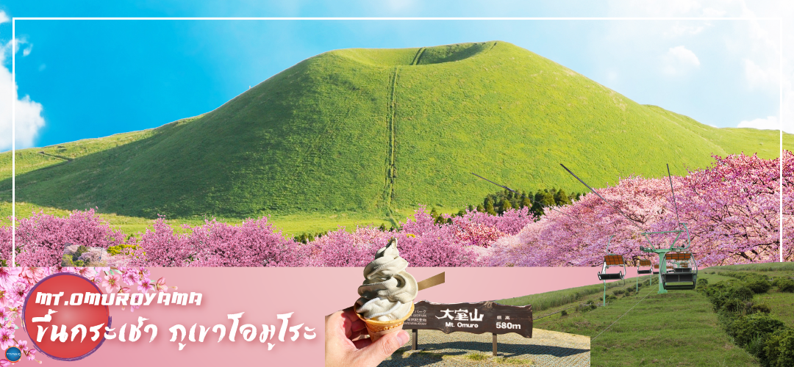
08.00 น. เดินทางถึง ท่าอากาศยานนานาชาตินาริตะ ประเทศญี่ปุ่น นำท่านผ่านขั้นตอนการตรวจคนเข้าเมืองและศุลกากร เรียบร้อยแล้ว (เวลาที่ญี่ปุ่น เร็วกว่าเมืองไทย 2 ชั่วโมง กรุณาปรับนาฬิกาของท่านเพื่อความสะดวกในการนัดหมายเวลา) ***สำคัญมาก!! ประเทศญี่ปุ่นไม่อนุญาตให้นำอาหารสด จำพวก เนื้อสัตว์ พืช ผัก ผลไม้ เข้าประเทศ หากฝ่าฝืนมีโทษปรับและจับ
นำท่านสู่เมืองอิซุ (Izu) (ใช้เวลาเดินทางประมาณ 2.50 ชั่วโมง) เป็นอีกที่ที่เรียกได้ว่าถูกมองข้ามไปอย่างน่าเสียดาย เต็มไปด้วยธรรมชาติ ประวัติศาสตร์ และวัฒนธรรมซึ่งถือเป็นมนต์เสน่ห์อย่างแท้จริง เพื่อนำท่านสู่ร้านอาหาร
บ่าย รับประทานอาหารกลางวัน ณ ภัตตาคาร (1)
จากนั้นนำท่าน ขึ้นกระเช้า ภูเขาโอมูโระ (Mt.Omuro) (ใช้เวลาเดินทางโดยประมาณ 1 ชั่วโมง) ซึ่งเป็นภูเขากลางเมืองเป็นปากปล่องภูเขาไฟที่ดับไปนานแล้ว สามารถขึ้นไปดูวิวภูเขาไฟฟูจิได้ ถ้าไม่เคยขึ้น Ski lift มาขึ้นที่นี่ ก็จะไม่น่ากลัวมากเพราะไม่สูงมากนัก ทางเดินสะดวกแต่เป็นเนิน เบื้องหลังจะเป็นชายฝั่งมหาสมุทรที่สวยงาม รูปทรงภูเขาสวยงาม เดินได้รอบปากปองภูเขาไฟสะดวกไม่เป็นอันตราย**ตามรอยอนิเมะชื่อดังอย่าง Your Name**
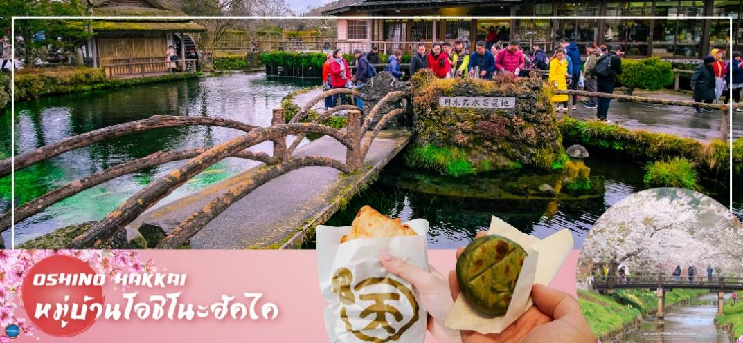
ได้เวลาอันสมควรนำท่านเดินทางสู่ จังหวัดยามานาชิ (Yamanashi) (ใช้เวลาเดินทางประมาณ 2 ชั่วโมง) จากนั้นนำท่านเดินทางสู่ หมู่บ้านโอชิโนะฮัคไค (Oshino Hakkai) ให้ท่านเจาะลึกตามหาแหล่งนํ้าบริสุทธิ์จากภูเขาไฟฟูจิ ที่เป็นแหล่งนํ้าตามธรรมชาติตั้งอยู่ในหมู่บ้านโอชิโนะ จ.ยามานชิ หรือพูดในทางกลับกันคือกลุ่มนํ้าผุดโอชิโนะฮัคไค เพียงก้าวแรกที่ย่างเท้าเข้าไปในหมู่บ้านก็สัมผัสได้ถึงอากาศบริสุทธิ์ และไอเย็นจากแหล่งนํ้าธรรมชาติที่มีให้เห็นอยู่ทุกมุม โดยในบ่อนํ้าใสแจ๋วมีปลาหลากหลายพันธุ์แหวกว่ายอย่างสบายอารมณ์ แต่ขอบอกเลยว่านํ้าแต่ละบ่อนั้นเย็นจับใจจนแอบสังสัยว่าน้องปลาไม่หนาวสะท้านกันบ้างหรือ เพราะอุณหภูมิในนํ้าเฉลี่ยอยู่ที่ 10-12 องศาเซลเซียสนอกจากชมแล้วก็ยังมีนํ้าผุดจากธรรมชาติให้ตักดื่มตามอัธยาศัย และที่สำคัญ หมู่บ้านโอชิโนะยังเป็นแหล่งช้อปปิ้งสินค้าโอทอปชั้นเยี่ยมอีกด้วย
นำท่านเข้าสู่ที่พัก (ใช้เวลาเดินทางประมาณ 20 นาที)
พักที่ YUKARI NO MORI, YAMANAKAKO หรือระดับเดียวกัน
ค่ำ รับประทานอาหารค่ำ ณ ภัตตาคาร ของโรงแรม (2) พิเศษ!! อิ่มอร่อยกับ บุฟเฟ่ต์ขาปู
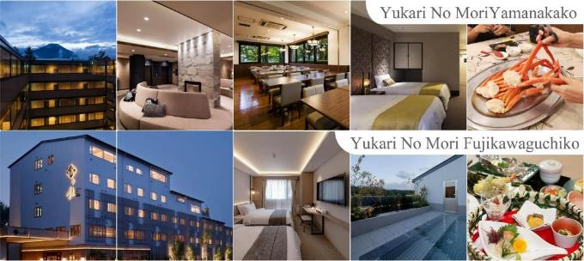
หลังอาหารให้ท่านได้ผ่อนคลายกับการแช่น้ำแร่ธรรมชาติ เชื่อว่าถ้าได้แช่น้ำแร่แล้ว จะทำให้ผิวพรรณสวยงามและช่วยให้ระบบหมุนเวียนโลหิตดีขึ้น

วันที่สาม จุดชมวิวชั้น 5 ภูเขาไฟฟูจิ (ขึ้นอยู่กับสภาพอากาศ) – พิธีชงชาญี่ปุ่น – กรุงโตเกียว –
ชมแมวยักษ์ 3 มิติ พร้อมช้อปปิ้ง ย่านชินจูกุ – เมืองนาริตะ
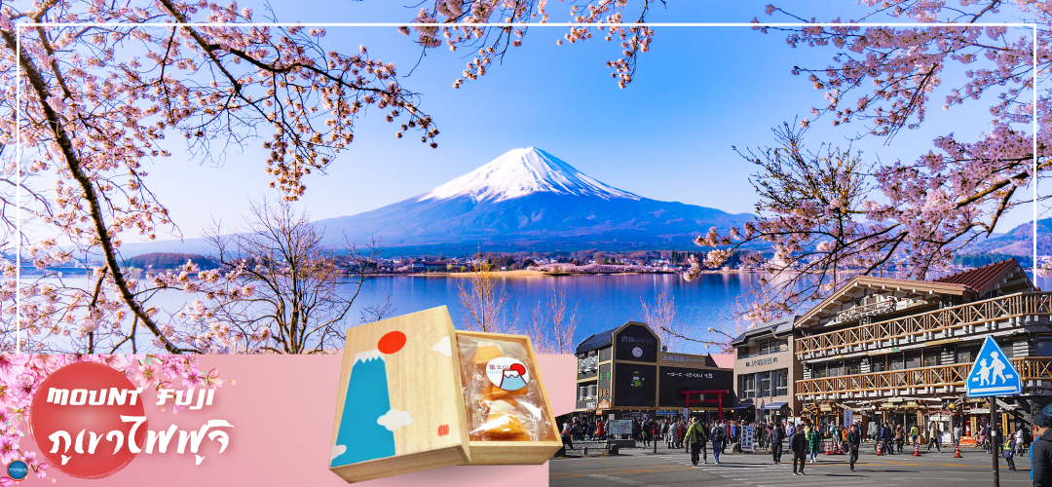
เช้า รับประทานอาหารเช้า ณ ห้องอาหารของโรงแรม (3)
นำท่านสู่ ภูเขาไฟฟูจิ (Mount Fuji) (ใช้เวลาเดินทางประมาณ 50 นาที) ที่มีความสูงเหนือจากระดับน้ำทะเล 3,776 เมตร ภูเขาที่มีชื่อเสียงเป็นที่รู้จักไปทั่วโลกในเรื่องความสวยงามที่ธรรมชาติได้มอบมาให้อย่างลงตัว และยังถือว่าเป็นสัญลักษณ์หนึ่งของประเทศญี่ปุ่น ทั้งยังเป็นจุดมุ่งหมายของนักท่องเที่ยวต่างชาติที่มาเยือนญี่ปุ่นตลอดทุกฤดูกาล นำท่านขึ้นสู่ชั้นที่ 5 ของภูเขาไฟฟูจิ (ขอสงวนสิทธิ์ไม่ขึ้น ในกรณีที่อากาศไม่เอื้ออำนวย หรือ ทางขึ้นปิด) ที่ทุกท่านจะได้เห็นถึงความสวยงามของตัวภูเขาและวิวโดยรอบของภูเขาไฟฟูจิ ให้ทุกท่านได้ถ่ายภาพความประทับใจเก็บไว้ และเลือกซื้อสินค้าของที่ระลึกซึ่งเป็นสัญลักษณ์รูปภูเขาไฟฟูจิในหลากหลายบรรยากาศได้อีกด้วยอิสระให้ท่านได้เพลิดเพลินกับการถ่ายรูปและซื้อของที่ระลึกตามอัธยาศัย
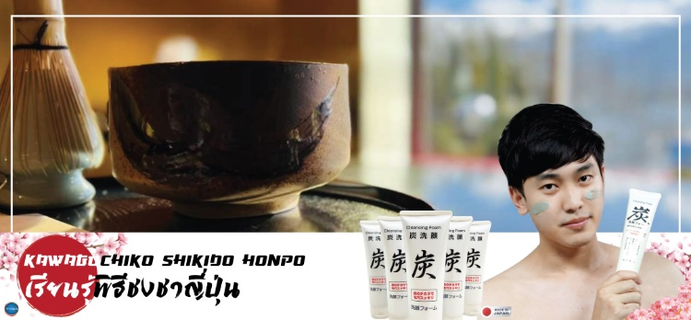
จากนั้นนำท่านสัมผัสวัฒนธรรมดั้งเดิมของญี่ปุ่น นั่นก็คือ การเรียนพิธีชงชาญี่ปุ่น (Sado) (ใช้เวลาเดินทางประมาณ 30 นาที) โดยการชงชาตามแบบญี่ปุ่นนั้น มีขั้นตอนมากมาย เริ่มตั้งแต่การชงชา การรับชา และการดื่มชา ทุกขั้นตอน นั้นล้วนมีพิธี รายละเอียดที่บรรจงและสวยงามเป็นอย่างมาก พิธีชงชานี้ไม่ใช่แค่รับชมอย่างเดียว ยังเปิดโอกาสให้ท่านได้มีส่วนร่วมในพิธีการชงชานี้อีกด้วย และให้ท่านได้อิสระเลือกซื้อของที่ระลึกตามอัธยาศัย
เที่ยง รับประทานอาหารกลางวัน ณ ภัตตาคาร (4)

เดินทางสู่ กรุงโตเกียว (Tokyo) (ใช้เวลาเดินทางประมาณ 2 ชั่วโมง) เมืองหลวงของประเทศญี่ปุ่น ตั้งอยู่ในภูมิภาคคันโต (Kanto) บนเกาะฮอนชู (Honshu) ในอดีตคือเมืองเอโดะ (Edo) มีรถไฟสายยามาโนเตะ (Yamanote) วนเป็นวงกลมอยู่ใจกลางเมือง มีสถานที่ท่องเที่ยวมากมาย เป็นจุดหมายปลายทางยอดนิยมของนักท่องเที่ยวทั่วโลก
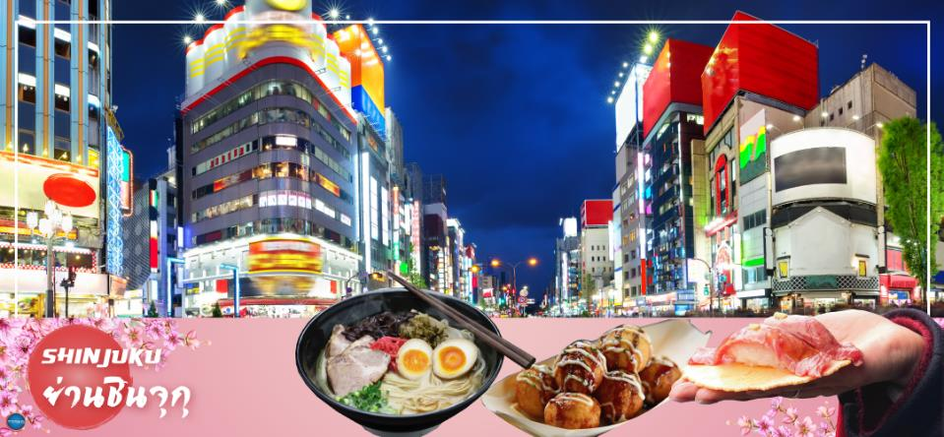
นำท่านช้อปปิ้ง ย่านชินจุกุ (Shinjuku) ให้ท่านอิสระและเพลิดเพลินกับการช้อปปิ้งสินค้ามากมายทั้งเครื่องใช้ไฟฟ้า กล้องถ่ายรูปดิจิตอล นาฬิกา เครื่องเล่นเกมส์ หรือสินค้าที่จะเอาใจคุณผู้หญิงด้วย กระเป๋า รองเท้า เสื้อผ้า แบรนด์เนม เสื้อผ้าแฟชั่นสำหรับวัยรุ่น เครื่องสำอางยี่ห้อดังของญี่ปุ่นไม่ว่าจะเป็น KOSE, KANEBO, SK II, SHISEDO และอื่นๆ อีกมากมาย ห้ามพลาด!!! จุดเช็คอินแห่งใหม่ของชาวโซเชี่ยล นั่นก็คือ แมวยักษ์ 3 มิติ ที่โผล่บนจอแอลอีดีมีขนาดมหึมา จอมีความโค้งขนาด 154 ตารางเมตร (1,664 ตารางฟุต) เสียงที่ออกจากลำโพงคุณภาพเกรดดี ความละเอียดภาพระดับ 4K ถือเป็นเทคโนโลยีระดับสูง ที่ให้ภาพเสมือนจริงปรากฎเป็นภาพแมวเหมียวเดินเล่นไปมาอยู่เหนือกรุงโตเกียว นอกจากแมวยักษ์แล้ว ท่านยังสามารถรับชมโฆษณาต่างๆ ที่ถูกครีเอทให้เป็นภาพ 3 มิติผ่านจอแอลอีดีนี้ ไม่ว่าจะเป็น แพนด้า, รองเท้าไนกี้, น้องหมา Pompompurin, จานบิน UFO แม้แต่ หุ่นยนต์เครื่องดูดฝุ่น ท่านสามารถรับชมและเก็บภาพได้ตามอัธยาศัย
ค่ำ อิสระรับประทานอาหารค่ำตามอัธยาศัย
ได้เวลาอันสมควรนำท่านเดินทางสู่ เมืองนาริตะ (NARITA) (ใช้เวลาเดินทางประมาณ 1 ชั่วโมง)
พักที่ THE HEDISTAR HOTEL NARITA หรือระดับเดียวกัน
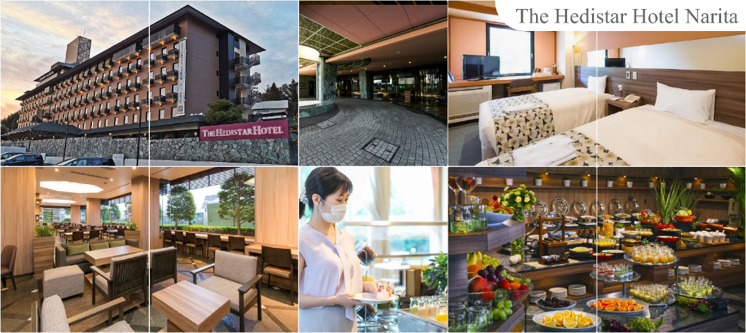

วันที่สี่ กรุงโตเกียว – วัดอาซากุสะ – ช้อปปิ้งถนนนากามิเสะ – ถ่ายรูปโตเกียวสกายทรี ริมแม่น้ำสุมิดะ – ย่านโอไดบะ – ห้างไดเวอร์ซิตี้ – เมืองนาริตะ – อิออน มอลล์ นาริตะ
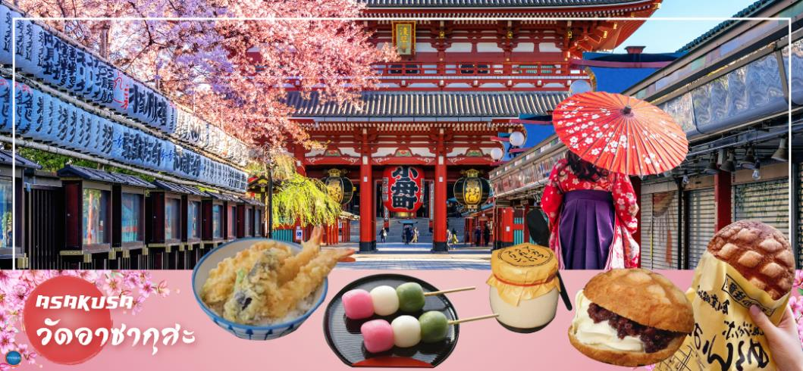
เช้า รับประทานอาหารเช้า ณ ห้องอาหารของโรงแรม (5)
เดินทางสู่ โตเกียว (Tokyo) (ใช้เวลาเดินทางโดยประมาณ 1.30 ชั่วโมง) เมืองหลวงของประเทศญี่ปุ่น ตั้งอยู่ในภูมิภาคคันโต (Kanto) บนเกาะฮอนชู (Honshu) ในอดีตคือเมืองเอโดะ (Edo) มีรถไฟสายยามาโนเตะ (Yamanote) วนเป็นวงกลมอยู่ใจกลางเมือง มีสถานที่ท่องเที่ยวมากมาย เป็นจุดหมายปลายทางยอดนิยมของนักท่องเที่ยวทั่วโลก
จากนั้นนมัสการเจ้าแม่กวนอิมทองคำ ณ วัดอาซากุสะ (Asakusa Temple) วัดที่ได้ชื่อว่าเป็นวัดที่มีความศักดิ์สิทธิ์ และได้รับความเคารพนับถือมากที่สุดแห่งหนึ่งในกรุงโตเกียว ภายในประดิษฐานองค์เจ้าแม่กวนอิมทองคำที่ศักดิ์สิทธิ์ ขนาด 5.5 เซนติเมตร ซึ่งมักจะมีผู้คนมากราบไหว้ขอพรเพื่อความเป็นสิริมงคลตลอดทั้งปี ประกอบกับภายในวัดยังเป็นที่ตั้งของโคมไฟยักษ์ที่มีขนาดใหญ่ที่สุดในโลกด้วยความสูง 4.5 เมตร ซึ่งแขวนห้อยอยู่ ณ ประตูทางเข้าที่อยู่ด้านหน้าสุดของวัด ที่มีชื่อว่า “Kaminari Mon หรือ ประตูฟ้าคำรณ” บริเวณทางเข้าสู่ตัววิหารจะมี ถนนนากามิเซะ (Nakamise Shopping Street) ซึ่งเป็นที่ตั้งของร้านค้าขายของที่ระลึกพื้นเมืองต่างๆ มากมาย เช่น หน้ากาก ของเล่น รองเท้า พวงกุญแจที่ระลึก และขนมนานาชนิด ทั้ง เมล่อนปังในตำนาน ดังโงะหนึบหนับ ขนมนิงเงียวยากิไส้ถั่วแดง และน้องปลาขนมไทยากิ ฯลฯ ให้ทุกท่านได้เลือกซื้อเป็นของฝากของที่ระลึก ใกล้กันพาท่านเดินไปถ่ายรูปคู่กับ หอคอยโตเกียวสกาย ทรี (Tokyo Sky tree) หอคอยที่สูงที่สุดในโลก จัดเป็นแลนด์มาร์กอีกอย่างหนึ่งของกรุงโตเกียว บริเวณริมแม่น้ำสุมิดะ เป็นหอส่งสัญญาณโทรคมนาคมที่สูงที่สุดในโลก เปิดให้บริการตั้งแต่วันที่ 22 พฤษภาคม ค.ศ.2012 โดยหอนี้มีความสูง 634 เมตร สามารถทำลายสถิติความสูงของหอกวางตุ้ง ในมณฑลกว่างโจว ซึ่งมีความสูง 600 เมตร และหอซีเอ็น ทาวเวอร์ ในนครโทรอนโต ของแคนาดา มีความสูง 553 เมตร ทิวทัศน์ของ หอคอยโตเกียวสกายทรี ที่บรรจุเทคโนโลยีแนวหน้าสุดสามารถมองเห็นได้จากละแวกวัดอาซากุสะที่เต็มไปด้วยกลิ่นอายแบบเมืองเก่าของเอโดะ (ไม่รวมค่าขึ้นหอคอย)
เที่ยง รับประทานอาหารกลางวัน ณ ภัตตาคาร (6)
นำท่านสู่ ย่านโอไดบะ (Odaiba) คือเกาะที่สร้างขึ้นไว้เป็นแหล่งช้อปปิ้ง และแหล่งบันเทิงต่างๆ ในอ่าวโตเกียว ได้รับการปรับปรุงให้มีชื่อเสียงและเป็นที่นิยมในช่วงหลังของปี 1990 นอกจากมีสถาปัตยกรรมที่สวยงามตั้งอยู่มากมายแล้ว แต่ก็ยังคงความเป็นธรรมชาติไว้ด้วยความอุดมสมบูรณ์ของพื้นที่สีเขียว ไดเวอร์ซิตี้ โตเกียว พลาซ่า (Diver City Tokyo Plaza) เป็นห้างดังอีกห้างหนึ่ง ที่อยู่บนเกาะ โอไดบะ จุดเด่นของห้างนี้ก็คือ หุ่นยนต์กันดั้ม ขนาดเท่าของจริง ซึ่งมีขนาดใหญ่มาก ในบริเวณห้าง อิสระช้อปปิ้งตามอัธยาศัย

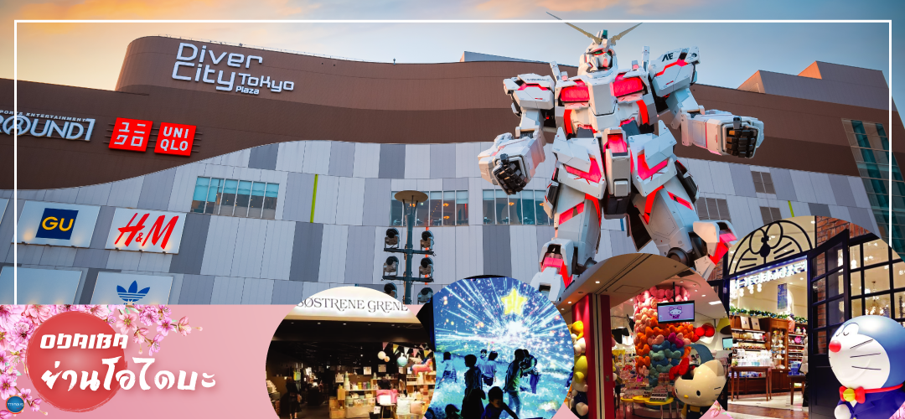
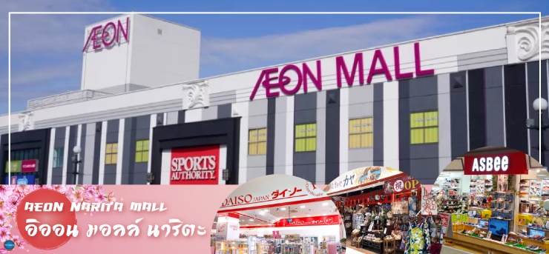
จากนั้นเดินทางสู่ อิออน มอลล์ นาริตะ (Aeon Narita Mall) (ใช้เวลาเดินทางประมาณ 1 ชั่วโมง) ห้างสรรพสินค้าที่นิยมในหมู่นักท่องเที่ยวชาวต่างชาติ เนื่องจากตั้งอยู่ใกล้กับสนามบินนานาชาตินาริตะ ภายในตกแต่งในรูปแบบที่ทันสมัยสไตล์ญี่ปุ่น มีร้านค้าที่หลากหลายมากกว่า 150 ร้านจำหน่ายสินค้าแฟชั่น อาหารสดใหม่ และอุปกรณ์ภายในบ้าน นอกจากนี้ยังมีร้านเสื้อผ้าแฟชั่นมากมาย เช่น MUJI, 100 yen shop, Sanrio store, Capcom games arcade และซุปเปอร์มาร์เกตขนาดใหญ่

ค่ำ อิสระรับประทานอาหารค่ำตามอัธยาศัย
พักที่ THE HEDISTAR HOTEL NARITA หรือระดับเดียวกัน

วันที่ห้า เมืองนาริตะ – **อิสระช้อปปิ้งใจกลางเมืองโตเกียว หรือ ซื้อทัวร์เสริมโตเกียวดิสนีย์
(ไม่มีรถบริการ)**
เช้า รับประทานอาหารเช้า ณ ห้องอาหารของโรงแรม (7)
***อิสระท่องเที่ยวเต็มวัน*** ไม่มีรถบัสให้บริการ แต่มีไกด์แนะนำการเดินทางให้ท่าน
ท่านสามารถสอบถามข้อมูลการเดินทางจากไกด์ เพื่อความสะดวกในการเดินทาง หรือช้อปปิ้งในย่านการค้าอันทันสมัยของมหานครโตเกียวศูนย์รวมวัยรุ่นแหล่งช้อบปิ้งชื่อดัง
แนะนำสถานที่ท่องเที่ยวในโตเกียว (ไม่รวมค่าเดินทาง หรือค่าตั๋วรถไฟ)
- ย่านฮาราจูกุ (Harajuku) ท่านจะได้พบกับการแต่งตัวที่เป็นเอกลักษณ์ แหวกแนว ตามสไตล์วัยรุ่นญี่ปุ่น การแต่งกายเลียนแบบคาแรคเตอร์การ์ตูนต่างๆ
- โอโมเตะซันโด (Ometosando) ร้าน Kiddyland ศูนย์รวมของเล่นหลากหลาย น่ารัก และแปลกๆ เหมาะสำหรับเป็นของฝากเด็กเล็ก เด็กโต ตุ๊กตาบลายด์ สนูปปี้ คิตตี้ คาแรคเตอร่ต่างๆ หรือ เกมส์ ของเด็กเล่นที่หลากหลายให้ท่านได้เลือกชมเลือกซื้อหาอย่างจุใจ
- ชิบูย่า (Shibuya) ย่านวัยรุ่นชื่อดังอีกแห่งของมหานครโตเกียวท่านจะได้ตื่นตาตื่นใจกับแฟชั่นทันสมัยของหนุ่มสาวชาวแดนปลาดิบจากร้านค้ามากมาย มากกว่า 100 ร้านค้า และ “ตึก 109” ตึกชื่อดังที่เป็นสัญลักษณ์ของย่านนั้น
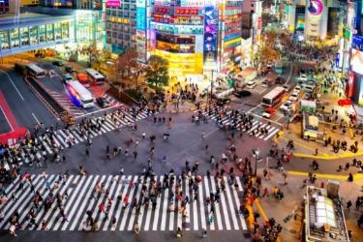
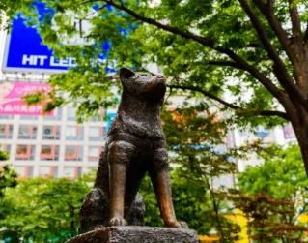
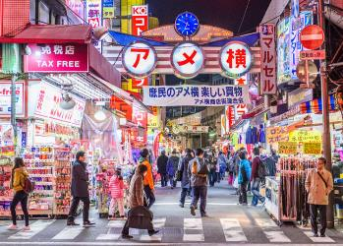
- อุเอโนะ (Ueno) แหล่งช้อปปิ้งสุดมันส์ทั้ง ตึกม่วง Takeya ตึกขวัญใจคนไทยที่หากได้หลงเข้าไปอยู่ได้เป็นวันๆ หรือจะเป็น ตลาดอะเมโยโกะ ที่มีสินค้าหลากหลายชนิดทั้ง ของสด ของใช้ เครื่องสำอาง กระเป๋า รองเท้า เสื้อผ้าทั้งของญี่ปุ่นและของนำเข้า ที่ส่วนใหญ่จะมีราคาถูกกว่าในห้างอีกด้วย
แนะนำสถานที่ท่องเที่ยวในนาริตะ (ไม่รวมค่าเดินทาง หรือค่าตั๋วรถไฟ)
- วัดนาริตะซัง (Naritasan) เป็นวัดพุทธเก่าแก่ ขนาดใหญ่ ที่มีชื่อเสียงมากของเมืองนาริตะ สร้างขึ้นในปี 940
- ถนนช้อปปิ้ง โอโมเตะซังโดะ นาริตะ (Omotesando Narita Street) หรือ ถนนปลาไหล ระยะทางประมาณ 1 กิโลเมตร จากสถานีรถไฟ เต็มไปด้วยร้านค้าต่างๆ เช่น ร้านจำหน่ายสินค้างานฝีมือดั้งเดิม ร้านอาหาร และร้านของที่ระลึก ซึ่งเปิดบริการให้แก่นักท่องเที่ยวมานานหลายศตวรรษ
- อิออน มอลล์ (Aeon Narita Mall) ห้างสรรพสินค้าที่นิยมในหมู่นักท่องเที่ยวชาวต่างชาติ เนื่องจากตั้งอยู่ใกล้กับสนามบินนานาชาตินาริตะ ภายในตกแต่งในรูปแบบที่ทันสมัยสไตล์ญี่ปุ่น มีร้านค้าที่หลากหลายมากกว่า 150 ร้านจำหน่ายสินค้าแฟชั่น อาหารสดใหม่ และอุปกรณ์ภายในบ้าน นอกจากนี้ยังมีร้านเสื้อผ้าแฟชั่นมากมาย เช่น MUJI, 100 yen shop, Sanrio store, Capcom games arcade และซุปเปอร์มาร์เกตขนาดใหญ่
ห้ามพลาด สวนสนุกระดับโลก (**ราคาไม่รวมค่าเข้า สามารถสอบถามกับทางบริษัทได้เลยค่ะ)
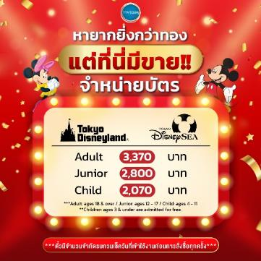
- โตเกียวดิสนีย์แลนด์ (Tokyo Disneyland) สวนสนุกที่มีนักท่องเที่ยวต่อปีเกือบ 20 ล้านคนต่อ ซึ่งมากที่สุดในประเทศญี่ปุ่น และมากเป็นอันดับ 2 ของโลก สร้างขึ้นโดยบริษัทผลิตภาพยนตร์การ์ตูนวอลท์ดิสนีย์ เปิดให้บริการในปี 1983 ซึ่งเป็นสวนสนุกดิสนีย์แลนด์แห่งแรกที่สร้างขึ้นนอกประเทศสหรัฐอเมริกา ประกอบด้วยธีมหลัก 7 ธีม โดยตกแต่งตามฤดูกาล และมีการเดินขบวนพาเหรดที่สนุกสนาน
    - World Bazaar
    - Tomorrowland
    - Toontown
    - Fantasyland
    - Critter Country
    - Westernland
    - Adventureland หรือ
- โตเกียวดิสนีย์ซี (Tokyo Disneysea) ได้แรงบันดาลใจมาจากเทพนิยายและตำนานแห่งท้องทะเล ที่ผสมผสานทั้งความโรแมนติกและความตื่นเต้นท้าทาย มีแนวคิดหลักๆ เกี่ยวกับน้ำ เช่น เมืองเวนีส ลำธารน้ำ ทะเล เรือไททานิก ถ้ำใต้น้ำในปล่องภูเขาไฟ เมืองในป่าดิบชื้นแถบอเมริกากลาง เงือกและเมืองบาดาล เป็นต้น ประกอบด้วยธีมหลัก 7 ธีมหลัก เช่นกัน
- Lost river delta
- Arabian Coast
- Mermaid Lagoon
- Mysterious Island
- American Waterfront
- Port Discovery
- Mediterranean Harbor
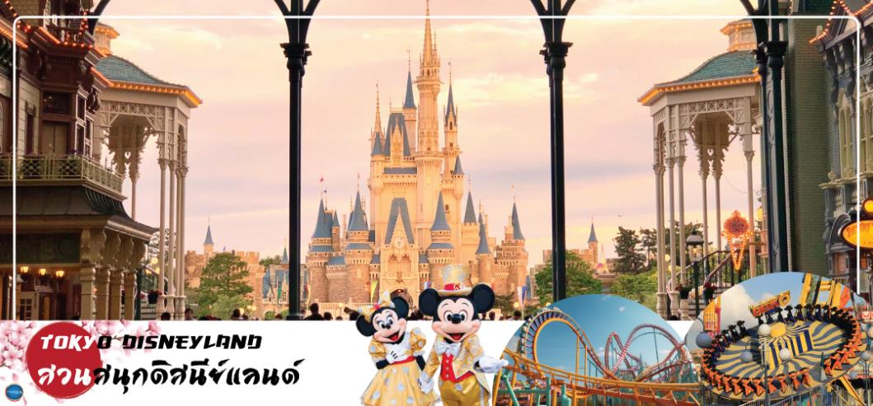
***อิสระรับประทานอาหารกลางวันและอาหารค่ำตามอัธยาศัย***
พักที่ THE HEDISTAR HOTEL NARITA หรือระดับเดียวกัน

วันที่หก ท่าอากาศยานนานาชาตินาริตะ – ท่าอากาศยานนานาชาติ ดอนเมือง กรุงเทพฯ
เช้า รับประทานอาหารเช้า ณ ห้องอาหารของโรงแรม (8)
นำท่านออกเดินทางสู่ ท่าอากาศยานนานาชาตินาริตะ (โดยรถบัสโรงแรม)
09.15 น. ออกเดินทางสู่ กรุงเทพฯ โดยสายการบิน แอร์เอเชีย เอ็กซ์ เที่ยวบินที่ XJ601
14.35 น. เดินทางถึง ท่าอากาศยานนานาชาติ ดอนเมือง กรุงเทพฯ โดยสวัสดิภาพ พร้อมความประทับใจ

บริการอาหารและเครื่องดื่มบนเครื่อง (ราคาโปรโมชั่นไม่มีอาหารบนเครื่อง)

*****************
*หากท่านใดมีไฟท์บินภายในประเทศ กรณีที่เกิดไฟท์ดีเลย์ หรือเกิดปัญหานอกเหนือจากการควบคุม
ณ ปัจจุบันทางบริษัทและสายการบินอินเตอร์จะไม่รับผิดชอบชดเชยค่าเสียหายทุกกรณี*

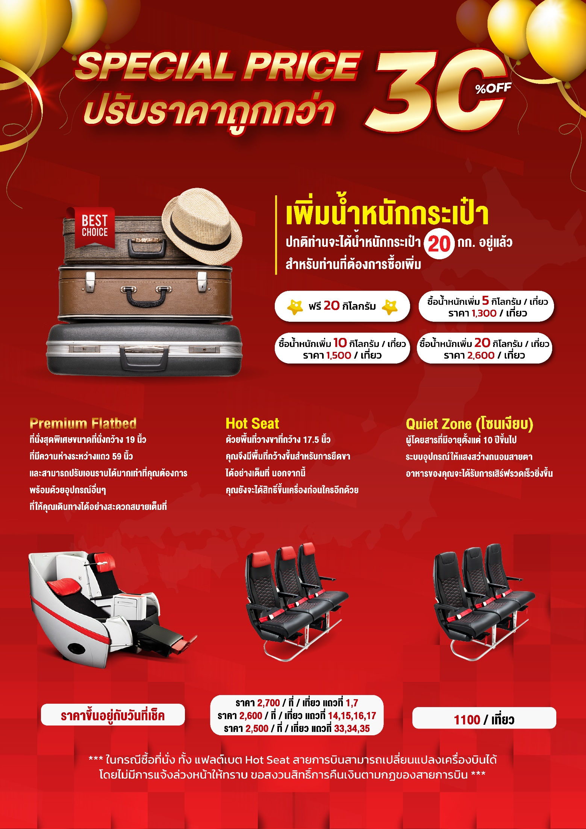

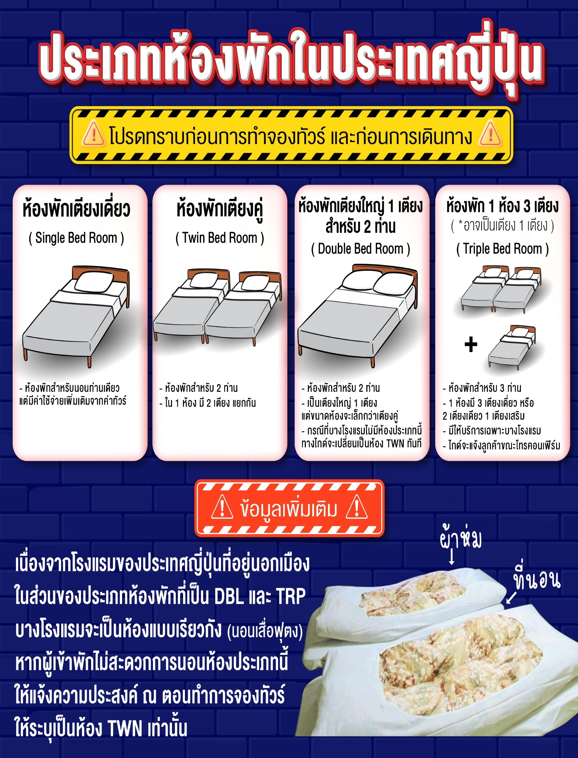
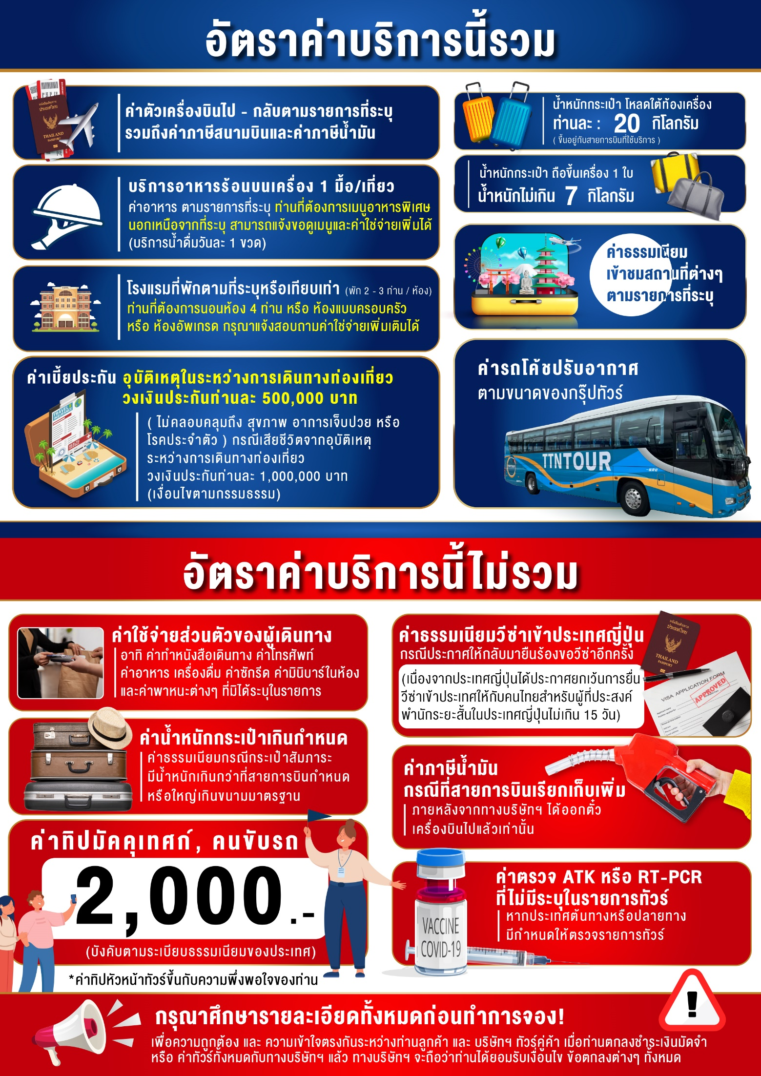

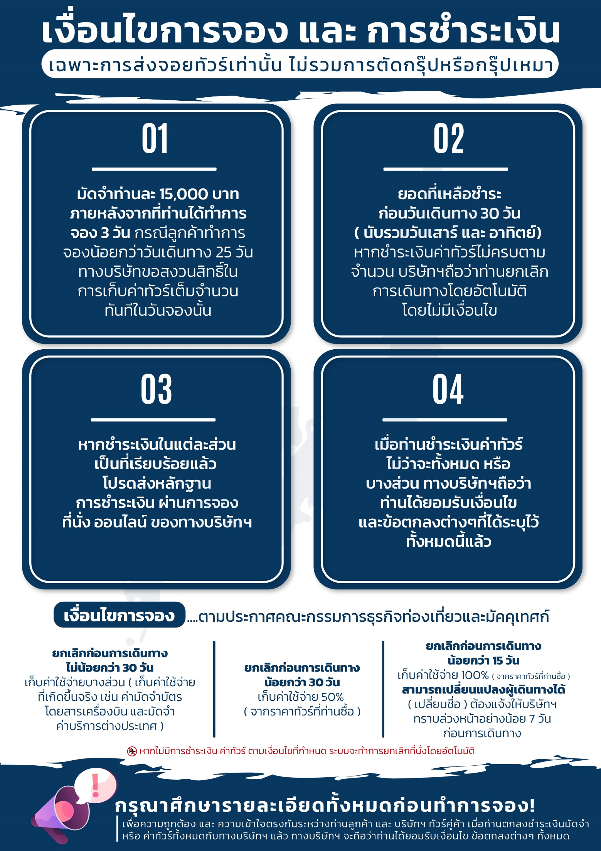
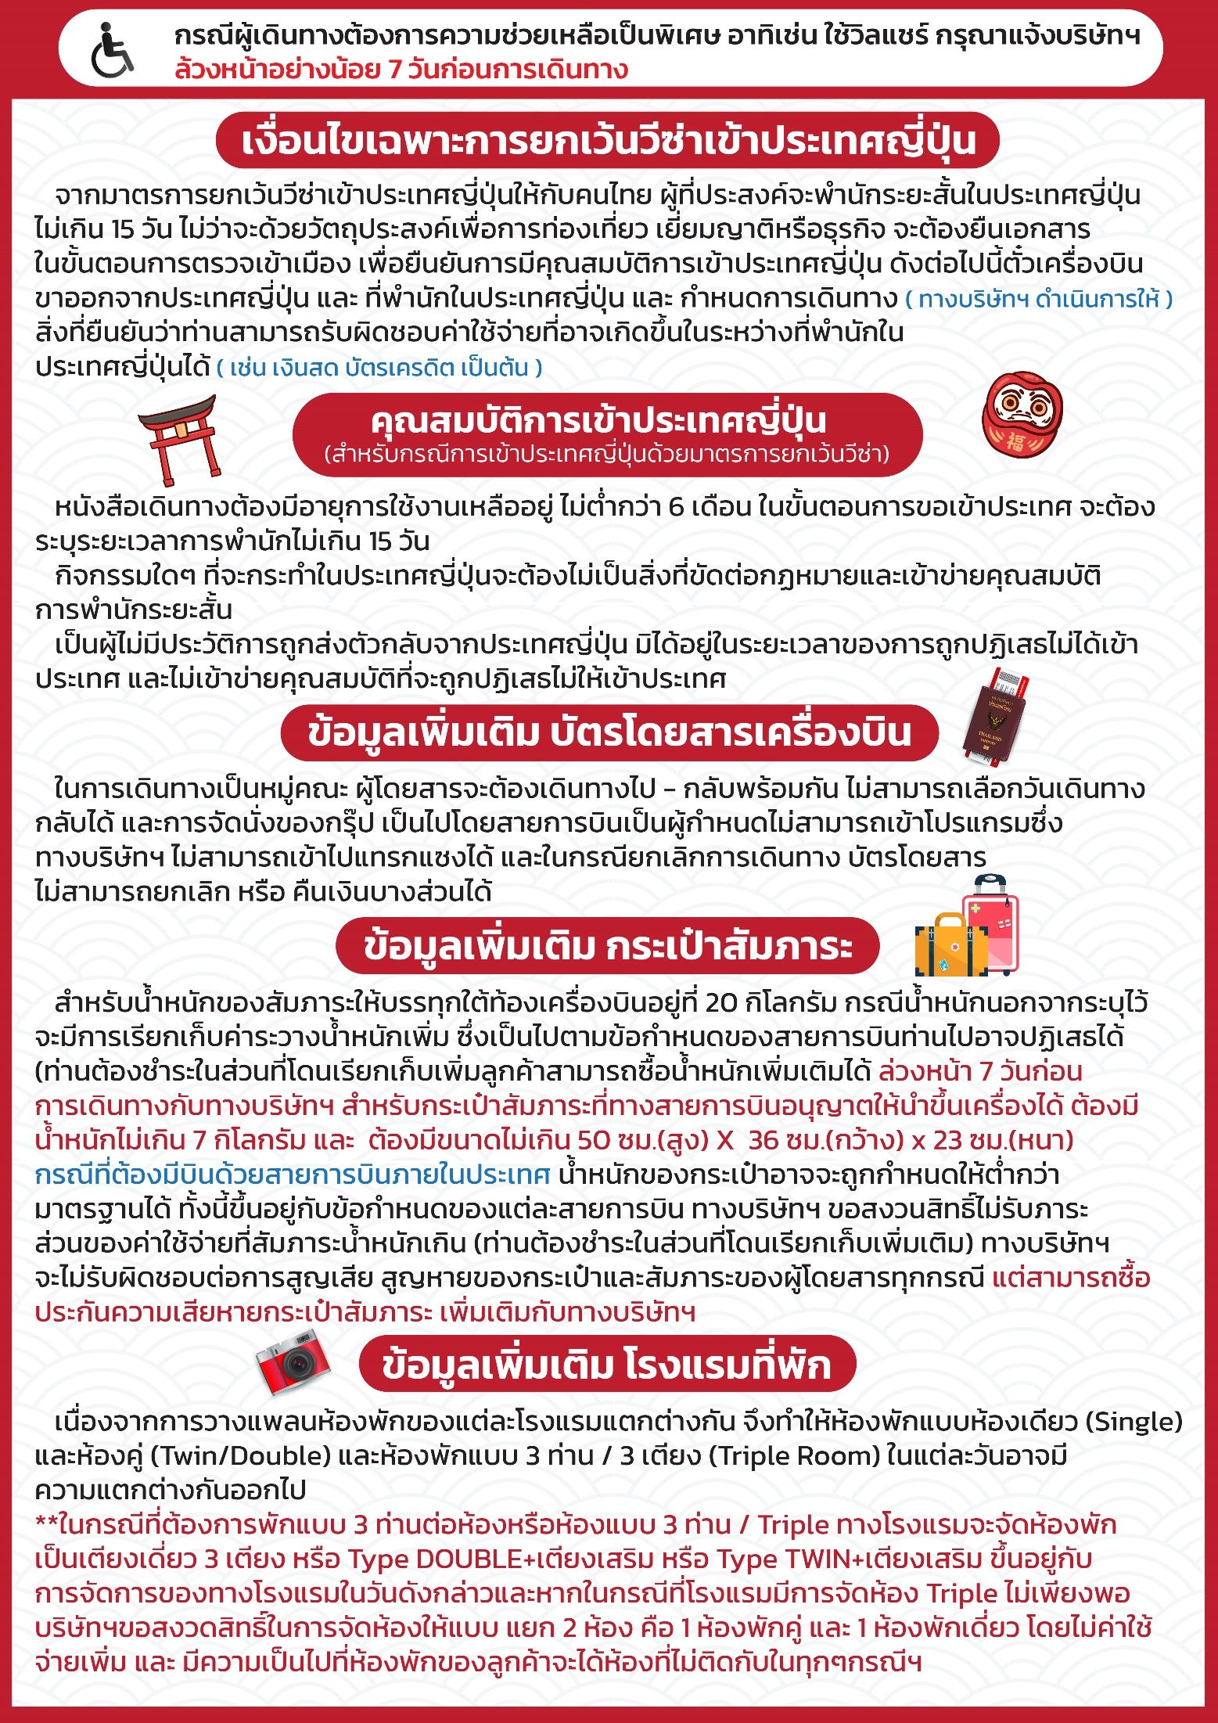

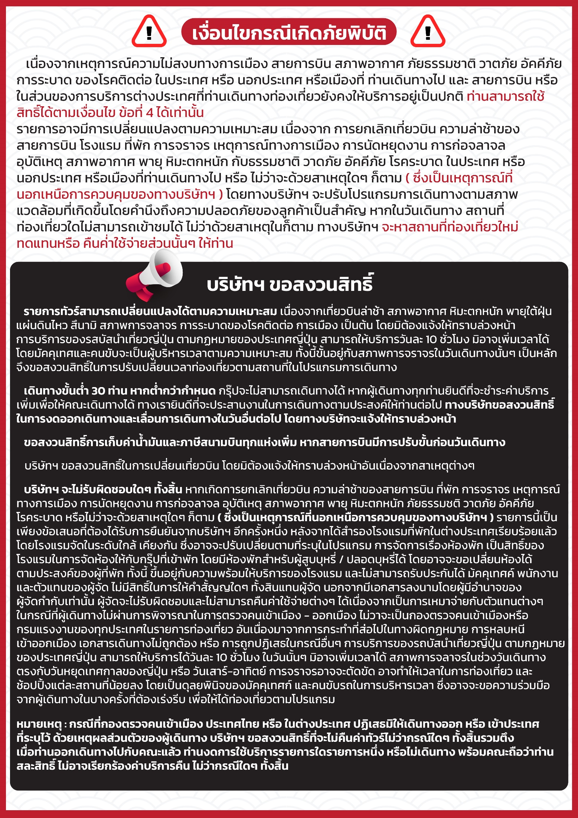

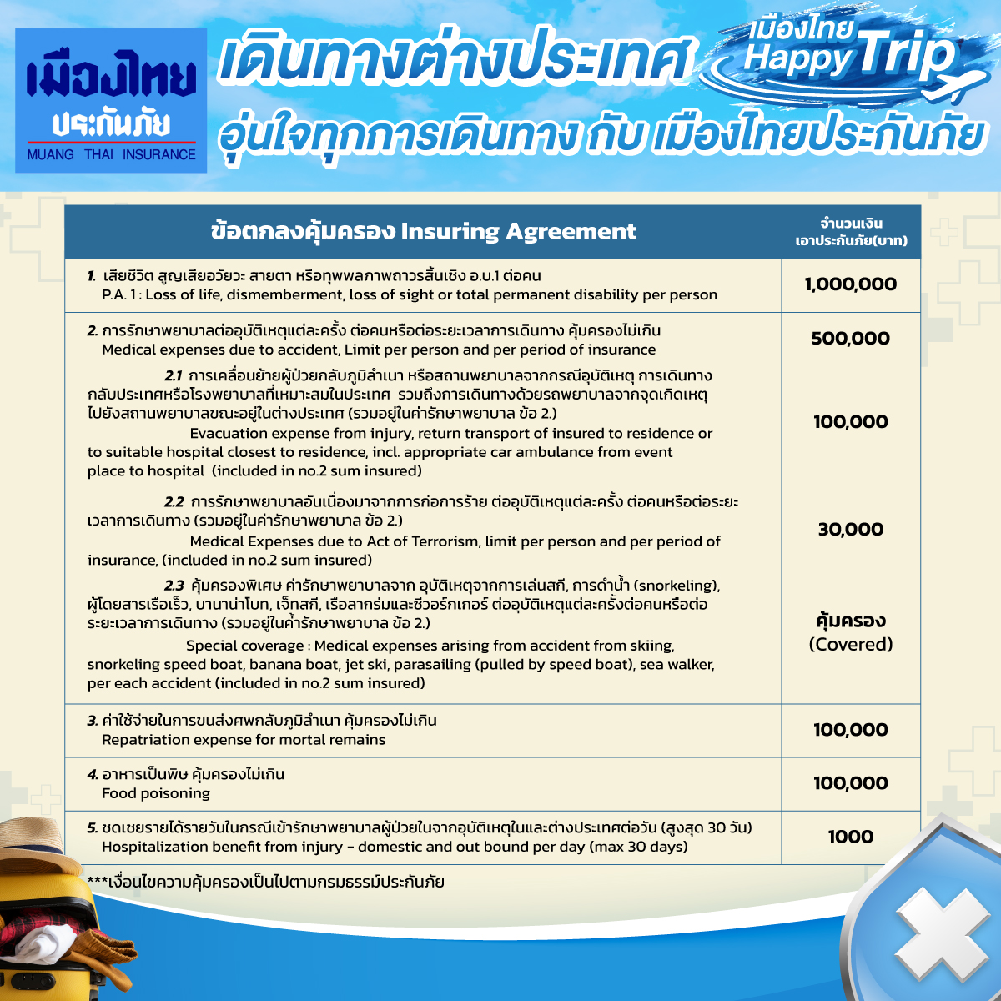

**อัพเดทล่าสุด จากทางสายการบิน กรณีกระเป๋าแตกหักหรือชำรุดเนื่องจากทางสายการบินหรือใดๆก็ตาม ทางสายการบินจะไม่รับผิดชอบในทุกกรณี
ซึ่งประกันการเดินทางที่ทางบริษัททำให้จะไม่รวมค่าประกันกระเป๋าเดินทาง**

ใบจองทัวร์ / BOOKING FORM

รายการทัวร์.................................................................................. วันเดินทาง........................................
ชื่อผู้ติดต่อ (ผู้จอง) .................................................................. โทร......................................................
จำนวนผู้เดินทางทั้งหมด.................คน (ผู้ใหญ่................ท่าน / เด็กอายุต่ำกว่า 12 ปี..............ท่าน)
จำนวนห้องพักที่ใช้ทั้งหมด.............ห้อง (TWIN........... /DOUBLE………... / SGL…….…… / TRIPLE.............)

รายชื่อผู้เดินทาง (กรุณากรอกชื่อไทยและอังกฤษอย่างถูกต้องตามหนังสือเดินทาง เรียงตามห้องพัก)
ลำดับ | ชื่อ-นามสกุล (ภาษาไทย) | ชื่อ-นามสกุล(ภาษาอังกฤษ) | วันเกิด (ว/ด/ป)
1
2
3
4
5
6
7
8
9
10

หมายเหตุ กรุณาแจ้งความประสงค์อื่นตามที่ท่านต้องการ อาทิเช่น
อาหาร ไม่ทานเนื้อวัว ไม่ทานเนื้อหมู ไม่ทานสัตว์ปีก ทานมังสาวิรัต
รายละเอียดอื่นๆ ..................................................................................................................................
.........................................................................................................................................................

ข้าพเจ้ารับทราบเงื่อนไขในรายการทัวร์เรียบร้อยแล้ว

ลงชื่อ.............................................................ผู้จอง

(..............................................................)

